

ÍNDICE:

Descripción del sistema 2

Especificación de requisitos 2

Funcionales 2

No Funcionales 3

Actores, Casos de uso y priorización de estos 3

Especificación de los casos de uso e Historias de Usuario 4

Casos de Uso 4

Historias de Usuario 6

Representación, descripción y especificación de las entidades del sistema 10

Paciente 10

FileIO 11

Cita 11

EntradaHistorial 12

Tratamiento 12

Validación de los Casos de Uso 13

Matriz Requisitos funcionales/Casos de uso 13

Matriz Casos de uso/Clases 13

Descripción de los escenarios de interacción producidos en el sistema 14

# Descripción del sistema

El sistema consiste en un programa encargado de la administración de una clínica médica. Ocupándose así de manejar los datos de los pacientes, citas, y toda la información relacionada con estos.

Tuvimos una entrevista con el cliente (dueño de la clínica) en la que se nos informó que querían informatizar la gestión de todos los datos ya que hasta el momento lo hacían en papel. Se nos informó de que el programa les tendría que permitir realizar las mismas actividades que hacían anteriormente de manera similar.

El sistema debe almacenar distintos datos sobre los pacientes, sus citas, tratamientos e historial médico. En cuanto a los pacientes se nos pidió poder almacenar diversos datos personales como nombre, teléfono, dirección, etc. Además de poder acceder a su historial médico, el cual contiene información sobre los síntomas y fecha de consulta; y a sus tratamientos, sobre los cuales almacenamos las fechas de comienzo y fin, además del medicamento recetado junto con la dosis y frecuencia. Por último, sobre las citas debemos almacenar la fecha, hora de comienzo y duración.

# Especificación de requisitos

Tras un analizar los requisitos obtenidos en la extracción realizada durante la entrevista anteriormente mencionada nos encontramos con los siguientes requisitos de programa. Están clasificados en funcionales (encargados de definir la funcionalidad del programa) y no funcionales (definen las restricciones de este).

## Funcionales

**01.** Añadir nuevo paciente;

**02.** Añadir nueva cita;

**03.** Añadir nuevo tratamiento a paciente;

**04.** Añadir nueva entrada a historial de paciente;

**05.** Mostrar citas;

**06.** Mostrar lista con pacientes;

**07.** Mostrar toda la información del paciente seleccionado;

**08.** Modificar paciente;

**09.** Modificar tratamiento;

**10.** Búsqueda por nombre (opcional: búsqueda por otros campos);

**11.** Borrar paciente;

**12.** Mover cita;

**13.** Cancelar cita;

**14.** Consultar citas de hoy;

**15.** Consultar citas de un paciente;

**16.** Consultar historial médico de un paciente;

**17.** Consultar tratamientos de un paciente;

## No Funcionales

**01.** Debe funcionar bajo el sistema operativo Linux;

**02.** Los datos del historial no se pueden borrar;

**03.** Los datos del tratamiento tampoco se pueden borrar una vez finalizado;

# Actores, Casos de uso y priorización de estos

En este sistema habría solo un único actor, correspondiente a la clínica médica. Los casos de uso que hemos extraído, ordenados por prioridad, son los siguientes:

**01.** Añadir nuevo paciente;

**02.** Añadir nueva cita;

**03.** Añadir nuevo tratamiento a paciente;

**04.** Añadir nueva entrada a historial de paciente;

**05.** Mostrar lista con pacientes;

**06.** Mostrar toda la información del paciente seleccionado;

**07.** Consultar citas de un paciente;

**08.** Consultar tratamientos de un paciente;

**09.** Consultar historial médico de un paciente;

**10.** Búsqueda por nombre (opcional: búsqueda por otros campos);

**11.** Modificar paciente;

**12.** Modificar tratamiento;

**13.** Borrar paciente;

**14.** Mostrar citas;

**15.** Mover cita;

**16.** Cancelar cita;

**17.** Consultar citas de hoy;

# Especificación de los casos de uso e Historias de Usuario

## Casos de Uso

Diagrama de Casos de Uso

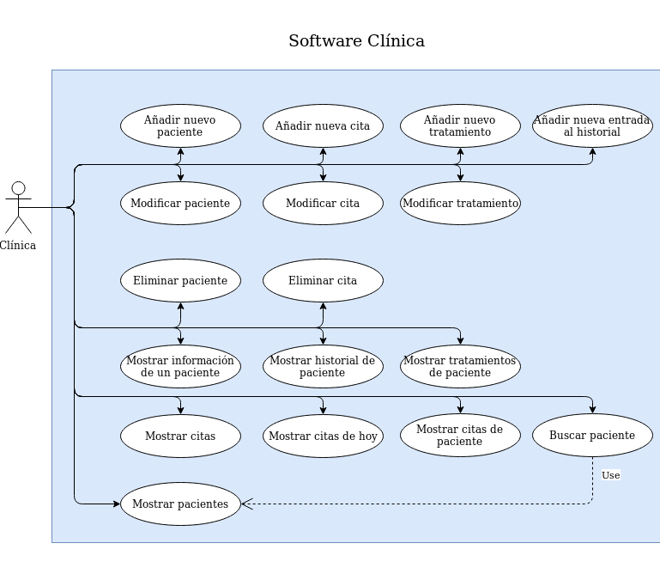

**Añadir nuevo paciente:** Se introduce el nombre y apellidos, el teléfono, el código postal, la fecha de nacimiento y la procedencia del nuevo paciente. Su actor principal es la clínica y no tiene ninguna precondición ni postcondición. En el flujo principal el administrador quiere introducir un nuevo paciente, introduce dichos datos por pantalla, y el sistema indica si estos han podido ser añadidos o no. En el caso de que no, se muestra un mensaje de error.

**Añadir nueva cita:** Se introduce la hora de comienzo y la duración y se asigna la cita a un paciente previamente seleccionado. Su precondición es que se necesita previamente seleccionar un paciente, y no tiene postcondiciones. En el flujo principal el administrador desea concertar una cita, y para esto selecciona un paciente. Tras esto, selecciona la opción de concertar cita e introduce los datos de esta. Después, el sistema añade la cita al paciente. Si los datos introducidos son incorrectos, se muestra un mensaje de error, y si la cita solapa con otra, se mostrará un mensaje de confirmación.

**Añadir nuevo tratamiento a paciente:** Se introduce el medicamento o medicamentos, y su dosis. Además, se añade la frecuencia con la que debe tomarlos y el comienzo y fin de dicho tratamiento, y lo asigna a un paciente previamente seleccionado. Su precondición es que se necesita previamente seleccionar un paciente, y no tiene postcondiciones. El administrado selecciona al paciente, introduce los datos del tratamiento, y se muestra por pantalla al cliente actualizado y un mensaje en referencia a si la actualización se ha realizado correctamente.

**Añadir nueva entrada a historial de paciente:** Se introduce la fecha de consulta y los síntomas que tenía el paciente y lo asigna a un paciente previamente seleccionado. Se necesita previamente seleccionar un paciente. El administrador selecciona un paciente, introduce los datos del historial, y tras esto el paciente se muestra actualizado por pantalla y con un mensaje sobre si dicha actualización ha sido realizada correctamente. Si los datos introducidos son erróneos, el paciente no se actualiza y se informa de dicho fallo.

**Mostrar citas:** Se muestran en pantalla todas las citas concertadas. El administrador quiere ver las próximas citas, y el sistema muestra una lista de ellas ordenadas por fecha y hora. Si no hay ninguna cita concertada se mostrará un mensaje de aviso.

**Mostrar lista con pacientes:** Se encarga de mostrar por pantalla todos los pacientes dados de alta y sus datos médicos. El administrador quiere ver la lista de todos los pacientes de la clínica y el sistema muestra por pantalla los pacientes dados de alta en la clínica. No tiene ninguna precondición ni postcondición.

**Mostrar toda la información del paciente seleccionado:** Se muestran en pantalla toda la información de un paciente previamente seleccionado. El administrador selecciona un paciente y el sistema muestra la información de este. La precondición sería seleccionar previamente un paciente y no tiene ninguna postcondición.

**Modificar paciente:** Se encarga de actualizar los datos médicos de un paciente. La precondición sería que se necesita previamente seleccionar un paciente. El administrador quiere modificar los datos de un paciente, por lo que selecciona a aquel que quiere modificar, modifica sus datos y el sistema muestra por pantalla la modificación del paciente. Si los datos introducidos no son correctos, se muestra un mensaje de error por pantalla y el paciente se queda con los datos que tenía inicialmente.

**Modificar tratamiento:** Se encarga de actualizar los datos de un tratamiento de un paciente. Se necesita previamente seleccionar un paciente. El administrador quiere modificar el tratamiento de un paciente, tras esto, se selecciona dicho paciente, se modifica su tratamiento, y el sistema muestra por pantalla los datos modificados del tratamiento. Si los datos introducidos son incorrectos, se muestra un mensaje de error por pantalla y el tratamiento queda como estaba inicialmente.

**Búsqueda por nombre:** Se busca a un paciente por nombre y se muestran en pantalla todos los pacientes encontrados, pudiendo el administrador seleccionar uno de ellos. El administrador desea realizar una operación sobre un paciente, lo busca por su nombre y se muestra una lista por pantalla de todo el paciente cuyo nombre coincida con el introducido para buscar. Si no se encuentra ningún paciente se muestra un mensaje de aviso.

**Borrar paciente:** Se selecciona a un paciente previamente y lo elimina. El administrador desea eliminar un paciente, por lo que lo selecciona y lo elimina, y tras esto el sistema indicará si se ha eliminado correctamente. Si no se encuentra el paciente seleccionado, se mostrará un mensaje de error por pantalla.

**Mover cita:** Seleccionar a un paciente, elige una de sus citas y la modifica. El administrador desea modificar una cita, por lo que selecciona un paciente, lo cual sería la precondición, y tras esto elige la cita que desea y la modifica. La cita elegida no puede coincidir con otra cita, y si esto ocurre se mostrará un mensaje de error.

**Cancelar cita:** Se elimina una cita de un paciente seleccionado previamente. El administrador desea cancelar una cita, por lo que como precondición selecciona a un paciente, selecciona la opción de eliminar cita, escoge dicha cita y esta se elimina mostrando un mensaje de ello por pantalla.

**Consultar citas de hoy:** Se muestran por pantalla todas las citas que tiene hoy. El administrador desea ver las citas de hoy, y el sistema las muestra. Si no existe ninguna cita en el día, se muestra un mensaje de error por pantalla.

**Consultar citas de un paciente:** Se elige un paciente previamente y se muestran sus citas por pantalla. El administrador desea ver las citas de dicho paciente, por lo que introduce los datos del paciente por pantalla para buscarlo y el sistema le muestra todas las citas que tenga concertadas. Si el paciente no existe, se muestra un mensaje de error.

**Consultar historial médico de un paciente:** Se muestra el historial médico de un paciente seleccionado previamente, lo cual sería la precondición. El administrador quiere ver el historial médico de un paciente, por lo que lo selecciona, elige la opción de mostrar historial y el sistema muestra por pantalla el historial de dicho paciente. No tiene ninguna postcondición.

**Consultar tratamientos de un paciente:** Se muestra el tratamiento de un paciente seleccionado previamente. El administrador quiere ver dicho tratamiento, por lo que selecciona al paciente, escoge la opción de mostrar tratamiento, y el sistema muestra por pantalla el tratamiento de dicho paciente. No tiene ninguna postcondición.

## Historias de Usuario

### - Añadir nuevo paciente:

**Descripción:** Como administrador quiero añadir un paciente para poder consultar posteriormente la información de este.

**Validación:**

Se debe mostrar un mensaje de error si los datos sobre el paciente se introdujeron en formato incorrecto, y se debe mostrar un mensaje de confirmación si se ha añadido correctamente al paciente.

### - Añadir nueva cita:

**Descripción:** Como administrador quiero añadir una cita a un paciente para poder consultar posteriormente las citas concertadas.

**Validación:** Se debe poder añadir a cualquier paciente, mostrar un mensaje de error si los datos de la cita se introdujeron en formato incorrecto y mostrar un mensaje de confirmación si solapa con otra cita.

### - Añadir un nuevo tratamiento.

**Descripción:** Como administrador quiero añadir un tratamiento médico al paciente que he examinado.

**Validación:** Se debe poder añadir un tratamiento a cualquier paciente, mostrar un mensaje de error si los datos del tratamiento se introdujeron incorrectamente y mostrar un mensaje si la actualización del paciente ha sido correcta.

### - Añadir nueva entrada a historial de paciente:

**Descripción:** Como administrador quiero añadir un nuevo historial a un paciente para poder consultarlo posteriormente, si se es necesario

**Validación:** Se debe poder añadir a cualquier paciente, mostrar un mensaje de error si los datos del historial se introdujeron en formato incorrecto y mostrar un mensaje de confirmación si se introdujeron la información correctamente.

### - Mostrar citas:

**Descripción:** Como administrador quiero obtener todas las citas para poder consultar las próximas citas.

**Validación:** Se deben mostrar todas las citas ordenadas por fecha y hora, mostrar la hora de comienzo, la duración y el paciente de la cita y si no hay ninguna cita concertada se debe mostrar un mensaje que informe de ello.

### - Mostrar la lista de pacientes:

**Descripción:** Como administrador quiero mostrar por pantalla todos los pacientes de la clínica y sus datos médicos.

Validación: Se debe poder mostrar a todos los pacientes y sus datos correctamente.

### - Mostrar información de paciente:

**Descripción:** Como administrador quiero ver toda la información de un paciente para conocer su historial médico, citas concertadas y tratamiento actual

**Validación:** Se debe mostrar toda la información del paciente (nombre, teléfono, código postal…), todas las citas que tenga concertadas, su tratamiento actual y su historial médico.

### - Modificar un paciente:

**Descripción:** Como administrador quiero modificar los datos de un paciente que seleccione previamente.

**Validación:** Se debe poder modificar los datos de cualquier paciente, mostrar un mensaje de error si los datos no son correctos y dicho paciente permanecerá con sus datos originales y la actualización de dicho paciente.

### - Modificar un tratamiento:

**Descripción:** Como administrador quiero modificar los datos del tratamiento de un paciente que seleccione previamente.

**Validación:** Se debe poder modificar los datos del tratamiento de cualquier paciente., mostrar un mensaje de error si los datos no son correctos y dicho tratamiento del paciente permanecerá con sus datos originales y la actualización de dicho tratamiento.

### - Búsqueda de paciente por nombre:

**Descripción:** Como administrador quiero buscar pacientes por nombre para poder seleccionar a un paciente específico y realizar operaciones sobre él

**Validación:** Se debe poder localizar cualquier paciente, mostrar la información básica de los pacientes encontrados (nombre, teléfono y próxima cita concertada), mostrar en pantalla todos los pacientes cuyo nombre coincida con la búsqueda. Si ningún paciente coincide con la búsqueda se debe mostrar un mensaje informativo y se debe dar la opción de seleccionar a uno de los pacientes encontrados.

### - Borrar un paciente:

**Descripción:** Como administrador quiero borrar un paciente para eliminar cualquier paciente que desee la clínica.

**Validación:** Se debe poder localizar cualquier paciente y eliminar el paciente seleccionado. Si ningún paciente coincide con la búsqueda se debe mostrar un mensaje informativo.

### - Mover cita:

**Descripción:** Como administrador quiero modificar el horario de una cita.

**Validación:** Se debe poder modificar las citas de cualquier paciente, mostrar un mensaje de error si la modificación de la cita no se ha realizado correctamente y mostrar un mensaje si la modificación de la cita del paciente ha sido correcta.

### - Cancelar cita:

**Descripción:** Como administrador quiero eliminar una cita asociada a un paciente para cancelarla.

**Validación:** Se debe eliminar la cita seleccionada y actualizar el paciente correctamente.

### - Consultar las citas de hoy:

**Descripción:** Como administrador quiero Consultar las citas de hoy para saber todas las citas que tiene hoy.

**Validación:** Se debe mostrar la información de todas las citas que tienes hoy. Si no tiene ninguna cita se debe mostrar un mensaje informativo.

### - Consultar citas de un paciente:

**Descripción:** Como administrador quiero consultar las citas del paciente que seleccione previamente.

**Validación:** Se debe poder consultar las citas de cualquier paciente, mostrar un mensaje de error si el paciente no existe y mostrar las citas por pantalla si el paciente seleccionado existe.

### - Mostrar historial médico de un paciente:

**Descripción:** Como administrador quiero poder ver el historial médico de un paciente para consultarlo

**Validación:** Se debe mostrar correctamente la información del historial médico del paciente seleccionado.

### - Consultar tratamiento de un paciente:

**Descripción:** Como administrador quiero consultar tratamiento de un paciente que seleccione previamente para obtener la información sobre ese paciente.

**Validación:** Se debe poder consultar los tratamientos de cualquier paciente, mostrar un mensaje de error si el paciente no existe y mostrar el tratamiento del paciente por pantalla si el paciente seleccionado existe.

# Representación, descripción y especificación de las entidades del sistema

Diagrama de Clases

## Paciente

**Clase:** Paciente

**Descripción:** Contiene toda la información de un paciente.

**Datos:**

* nombreCompleto string; Nombre y Apellidos del paciente.
* telefono int; Teléfono de contacto del paciente.
* dirección string; Dirección del paciente.
* fechaNacimiento string; Fecha de nacimiento del paciente.
* procedencia Procedencia; Tipo de procedencia del paciente.
* historial list; Historial del paciente.
* tratamiento list; Tratamientos activos del paciente.
* cita list; Citas concertadas del paciente.
* DNI string; DNI del paciente.

**Métodos:**

* addCita - Añade una cita al paciente.
* addTratamiento - Añade un nuevo tratamiento al paciente.
* addHistorial - Añade una nueva entrada al historial del paciente.
* endTratamiento - Finaliza un tratamiento del paciente.
* getters y setters,

## FileIO

**Clase:** FileIO

**Descripción:** Se encarga de obtener y guardar los pacientes comunicándose con los archivos de la aplicación.

**Datos:**

* path string; Ruta donde buscará y guardará los archivos.
* instance FileIO; Instancia de la clase (Para el patrón Singleton).

**Métodos:**

* getInstance - Devuelve la única instancia existente de la clase.
* exists - Comprueba si existe un paciente específico.
* buscarPaciente - Devuelve una lista con todos los pacientes cuyo nombre incluyan la string de búsqueda pasada como parámetro.
* getTodosPacientes - Devuelve una lista con todos los pacientes.
* getTodasCitas - Devuelve una lista con todas las citas de los pacientes.
* getCitasHoy - Devuelve una lista con las citas para el día actual.
* guardarPaciente - Guarda los datos de un paciente.
* getters y setters.

## Cita

**Clase:** Cita

**Descripción:** Almacena la información de una cita concertada de un paciente.

**Datos:**

* fecha string; Fecha de la cita.
* hora string; Hora de la cita.
* duración int; Duración de la cita (en minutos).

**Métodos:**

* getters y setters.

## EntradaHistorial

**Clase:** EntradaHistorial

**Descripción:** Almacena la información de una entrada al historial.

**Datos:**

* fecha string; Fecha en la que se añadió la entrada.
* sintomas string; Síntomas del paciente.

**Métodos:**

* getters y setters.

## Tratamiento

**Clase:** Tratamiento

**Descripción:** Almacena los datos del tratamiento de un paciente.

**Datos:**

* medicamento string; Medicamento recetado al paciente.
* dosis int; Dosis del medicamente (en miligramos).
* frecuencia int; Frecuencia con la que se debe tomar el medicamente (en horas).
* comienzo string; Fecha de comienzo del tratamiento.
* fin string; Fecha de finalización del tratamiento.

**Métodos:**

* getters y setters.

# Validación de los Casos de Uso

## Matriz Requisitos funcionales/Casos de uso

Con esta matriz podemos ver en qué requisitos funcionales actúa cada caso de uso. Al analizarla podemos ver que toda la funcionalidad requerida en el programa está cubierta con los distintos casos de uso que hemos especificado.

## Matriz Casos de uso/Clases

Esta matriz nos indica qué clases del programa utiliza cada caso de uso. Esto nos ayuda a comprobar que no haya ninguna clase que no tenga propósito y que todos los casos de uso se puedan ejecutar.

# Descripción de los escenarios de interacción producidos en el sistema

Para describir detalladamente las interacciones producidas dentro del sistema durante la ejecución de un caso de uso incluimos diagramas de secuencia para cada uno de ellos:

### 0.- Añadir paciente:

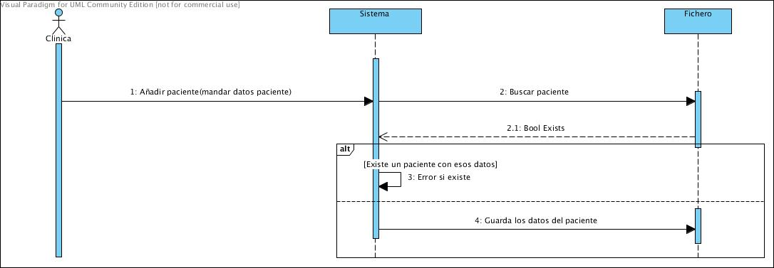

### 1.- Añadir cita:

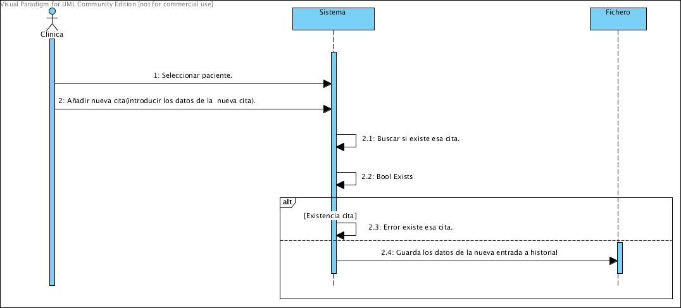

### 2.- Añadir tratamiento:

### 3.- Añadir nueva entrada al historial:

### 4.- Mostrar citas:

### 5.- Mostrar lista de pacientes:

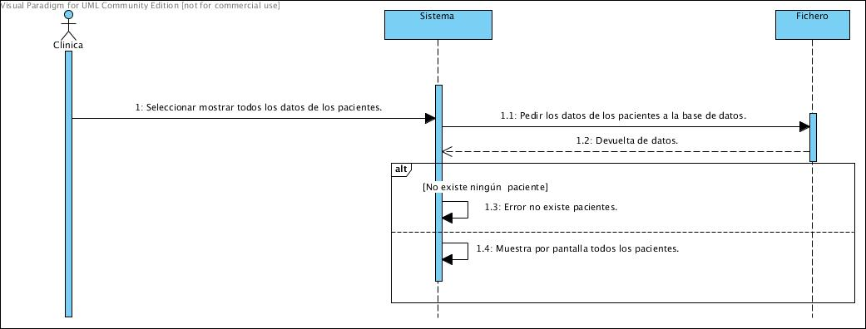

### 6.- Mostrar datos del paciente seleccionado:

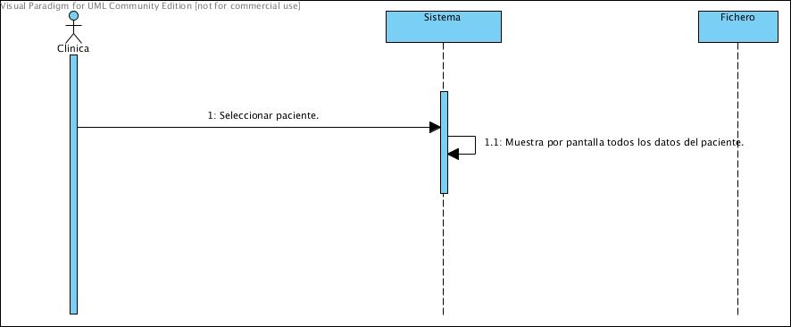

### 7.- Modificar paciente:

### 8.- Modificar tratamiento:

### 9.- Búsqueda por nombre:

### 10.- Borrar paciente:

### 11.- Mover cita:

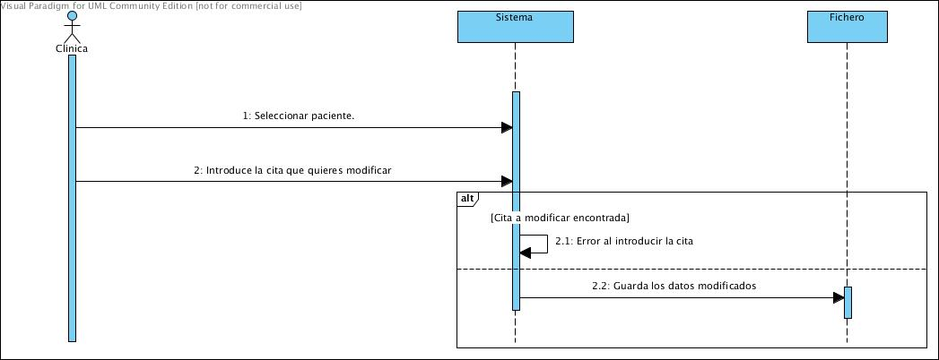

### 12.- Borrar cita:

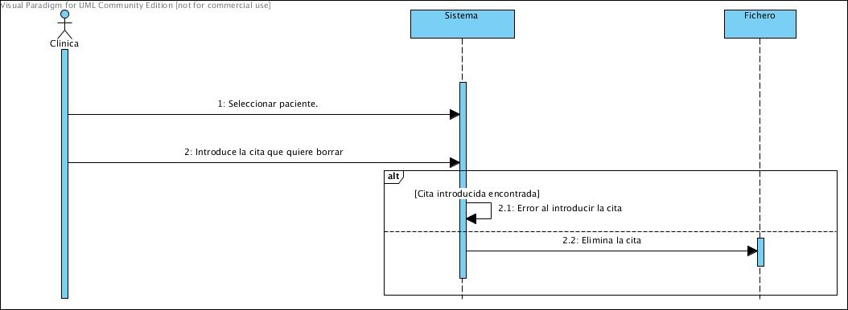

### 13.- Consultar citas de hoy:

### 14.- Consultar citas de un paciente:

### 15.- Consultar historial de un paciente:

### 16.- Consultar tratamiento de un paciente: